【心灵探索】
你不必害怕明天，路都是一步步走出来的
（一院吴昱瑛推荐，2015年11月29日）

推荐理由：今天不必去害怕明天的事情，活着的时候不必去害怕死的来临。我们需要做的，是脚踏实地，一步一个脚印，把当下的路走好，那么明天一定会更好。这篇文章主人公所遇到的问题或许我们以后很多人都会经历，但只要我们不停下前进的步伐，不放弃生的希望，未来会越来越明朗。

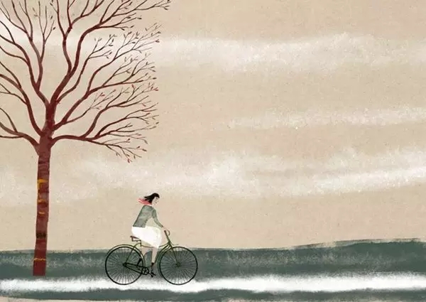
刚毕业那两年，朋友阿凯一直处在极度焦虑的状态中，情绪也是起伏不定。唯一的发泄方式，就是在网上写点东西，理解的人给些只言片语的安慰，不理解的人笑笑就飘过，看不懂的人说他是在“发神经”，活得虚无缥缈。
其实，他的焦虑不是无缘无故的，许多人大都经历过：不敢去想未来，不知道明天在哪儿？
走出象牙塔，漂泊在异乡，手里攥着仅有的几百块钱，租着一间简陋的房子，每天去网吧投简历，把城里的各个区都跑遍了，两个月下来，就是找不到合适的工作。手里的钱越来越少，瞅着昔日的同学朋友都渐渐稳定了下来，心里不由得着急和恐慌。
最难受的，是父母打电话来询问近况时。实话实说，自己面子上挂不住。父母供养自己多年，盼到了大学毕业，总以为就熬出头了，要知道自己连工作都没找到，怕是心里会失望。自己能做的，就只有违心地报喜不报忧，说自己一切都挺好，挂了电话之后再偷偷地抹两滴眼泪。倒不是觉得委屈，而是体会到了生存的艰难和无奈。
就像乡村田野里盛开的小野花那般。可真的走进了社会，才知道多数人不过都是凑合着过日子，总得先在这个无亲无故的城市里活下来，再有资格去谈梦想。
第一份工作，每个月工资1200块，阿凯接受了，因为别无选择。月底发工资，按照天数计算，他拿到了400块钱。那400块钱，对于当时的他来说，俨然就是救命的稻草，他握到手心出汗，心里默念着一句话：终于可以生活了。
当日子逐步进入正轨时，生存的压力基本上已经被解决掉，至少可以租得起便宜的房子、吃得起小餐馆的饭菜。然而，最初的那份焦虑却没有随之消散，反而是愈演愈烈了。
周围有人升职加薪，有人出国留学，有人进了外企，有人买了房子，有人开上了车，还有人已经开始筹备结婚的事了。别人的生活似乎总在大步向前，自己过了生存的基准线，跟别人一比，却还有着漫长的距离。
身边的女友也不再像大学时那样简单纯粹了，一份可爱多冰淇淋已经打动不了她的心，她现在想要是哈根达斯；看到别人在城里的某个角落里，有了一个属于自己的家，再见这个简陋的出租房，她满心委屈，虽未直说，一切却都写在脸上。
他慌了，他乱了，面对着现实中的自己，他不知道明天究竟会怎样？他所憧憬的那些未来，他给她的那些承诺，在他心里，越发像是一个遥不可及的梦。
终于，爱情败给了赤裸裸的现实。女友离开了，走的时候，接她的是一辆本田轿车。阿凯不怪她，毕竟相爱一场，谁都有权利选择自己想要的生活。更何况，自己无法允诺给她未来，就连明天身在何处，也是一个未知的答案。
许多事，想通了，就不会纠缠不休，颓废消沉。失恋的痛苦在所难免，但阿凯还是清醒的。为了让自己尽快调整好状态，从过去的回忆里抽离，他将大把的时间和精力放到了工作中，不再关注周围的谁结婚了，谁买房了，谁升职了，那些只会平添他的烦躁。
他从原来的办公室职员，调到销售部做业务，每天早出晚归，跟诸多陌生的客户打交道。这仿佛是一扇特别的窗，让他有机会见识到另一个世界，也为他的心开辟出了另一条路。他忘记了时间、忘记了忧虑，专注于每一天的任务，专注于每一位客户。
从最初的屡屡遭拒，到后来的小订单，再到后来拉到了大客户，路走得崎岖艰难，却也带给了他莫大的鼓舞和信心，治愈了他心底的伤，驱逐了他莫名的焦虑。
忙碌的日子总是过得很快。现在的他，已经在公司里有了自己的立足之地——独立的办公室，办公室的门上赫然写着三个字：经理室。是的，靠着自己的奋斗和努力，他已经成了公司的业务经理，有公司配备的车，房子虽然还是租的，却早已不是简陋的小屋了。
每逢节假日，他可以坦然地给父母打电话，告诉他们一切安好，偶尔还会接父母过来小住。至于感情，那个最重要的位子依然空着，但他不再焦虑、不再恐慌，倘若遇见对的人，他相信，他给得起她幸福，给得起她一个温暖的家。
回首走过的这段历程，阿凯总是笑着说：“以前，我很担心我的未来，每天焦虑得睡不着觉，心里就像揣着一窝兔子。后来我也想开了，就只管过好眼前吧，结果日子竟然变得好过了，事业也顺当。我突然明白，有些事情你拼命地想、担忧，根本没有用，把眼下能做的做好了，结果不会太差。”
人生的路上有无数的驿站可以歇脚，有的包袱可以等到该背的时候再去背，用不着把所有的包袱都背在今天的背上。你我都只能活在此时此刻，所以，真的不必害怕明天。
（推荐者注：本文来自新浪博客-清南听稿的博客2015年11月16日，作者：米格格）
（注：学校关工网站刊发时间：2015年12月4日）

